江西科晨技术有限公司
2025年高校毕业生招聘志愿填报操作手册

第一步：使用PC通过Chrome浏览器登录http://218.65.110.170:8888/#/login，不推荐使用手机登录。多人在同一台电脑登录的，建议重启电脑后再进行下一人志愿填报。考生须承担操作不当产生的全部责任。
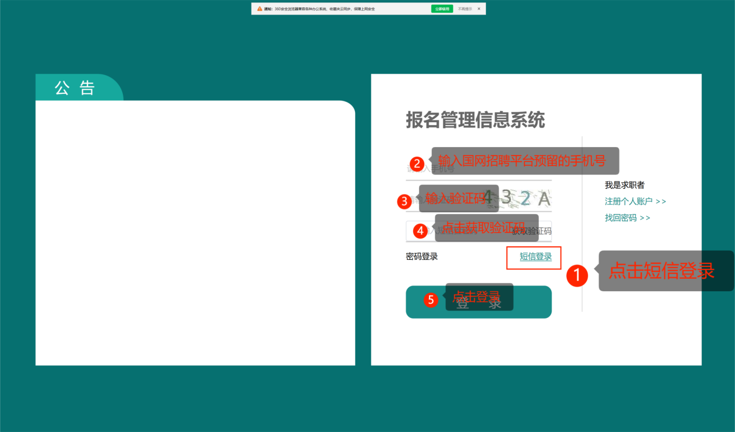
第二步：通过短信验证登录。切勿“注册个人账户登录”。

第三步：进入我的应聘
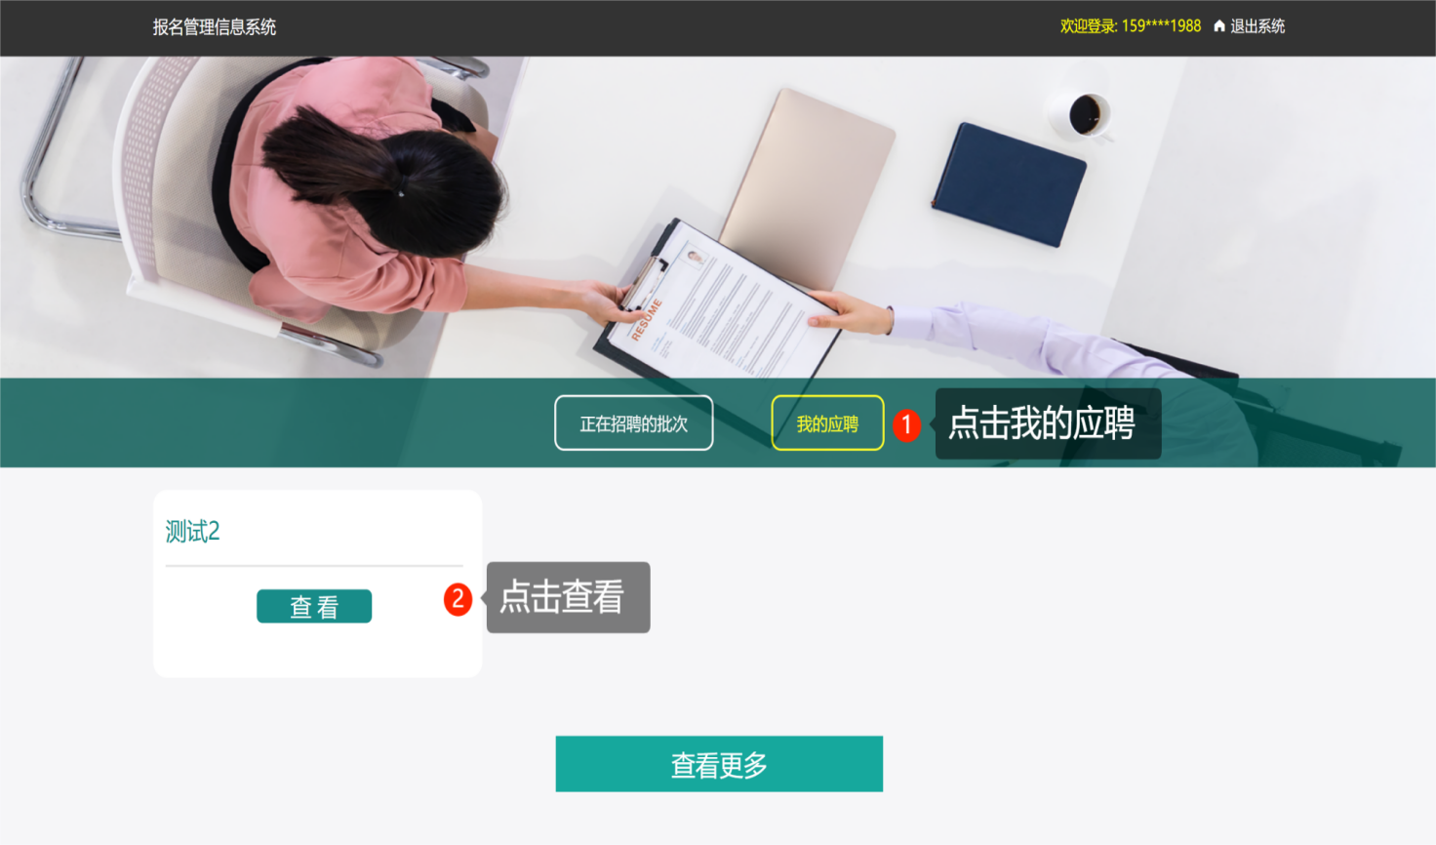
第四步：进入志愿填报模块
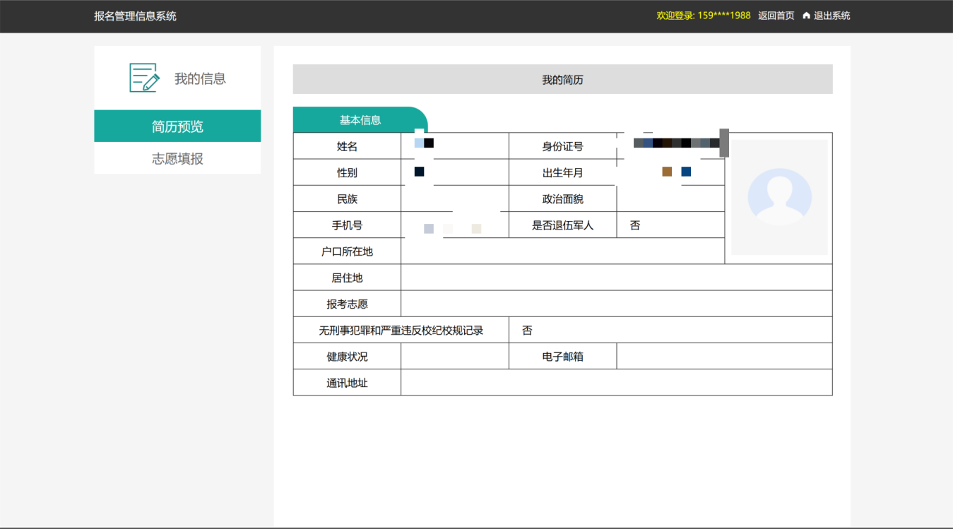
1.简历预览模块内容不需补充完善，请忽略！
2.填报志愿
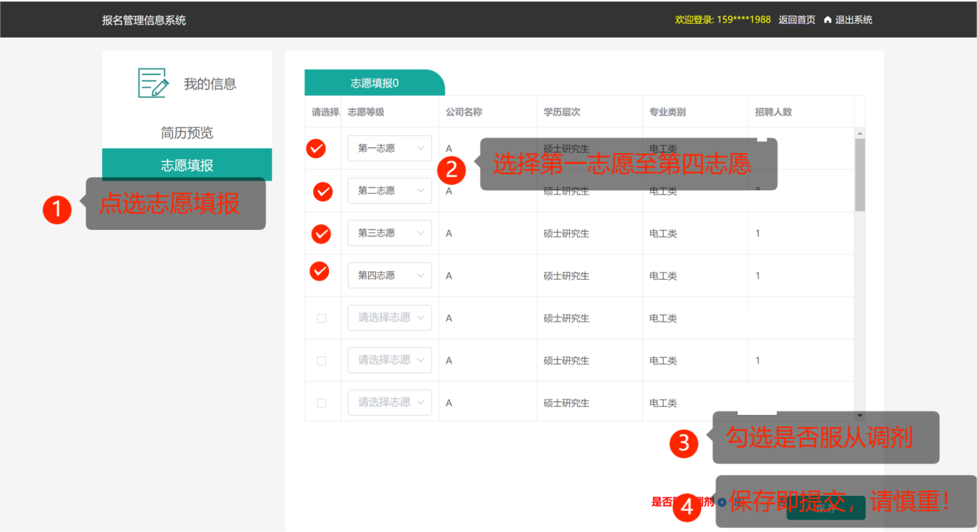
请注意：
1.考生所能查看的招聘计划即是符合考生招聘条件的，都可选择。
2.考生志愿必须明确一、二、三、四志愿顺序，不可以都填报为同一顺序。
3.考生志愿应小于等于四个，勾选的第五志愿无效。
4.如考生对应专业招聘计划不足4个时，志愿上限数即为志愿条数之和。

